


Documentation d’utilisation



Equipe NeoWims : Clients :

Jean-Ananda BOULE  Aurélien SORIA  Sylvain PAJANISSAMY  Anaïs VIALE | David Doyen  Magdalena Kobylanski  Pascal Romon

Mise à jour :

Version | Date | Auteur | Motif
1.0 | 01/03/2015 | NeoWims | Version initiale

Validation du document :

Nom | Fonction | Date
Jean-Ananda BOULE | Chef de projet | 01/03/2016
Anaïs VIALE | Qualité documentation | 01/03/2016

Diffusion :

Nom | Pour validation | Pour info
Jean-Ananda BOULE |  | X
Anaïs VIALE |  | X
Aurélien SORIA |  | X
Sylvain PAJANISSAMY |  | X
FORAX Rémi | X
FINKEL Philippe | X

Table des matières

Table des matières
Introduction
I- La recherche d’exercice
rechercher un exercice
recherche filtrée par catégorie
recherche filtrer par niveau
recherche ordonnée par une préférence
afficher la boite de prévisualisation de l’exercice
II- L’inscription et l’authentification d’utilisateur
connexion / déconnexion
connexion
déconnexion
accéder à mon espace personnel
inscription pour un nouvel utilisateur
Remplir le formulaire
Confirmation du compte mail
Changer les droits d’un utilisateur
Changement en base de données par l’administrateur
récapitulatif des droits d’utilisateur
III- La création de feuille d’exercice
Créer une feuille d’exercice à partir des résultat de recherche
gérer ma feuille d’exercice en cours
Changer les informations
Supprimer un exercice
Changer l’ordre des exercices dans ma feuille
enregistrer ma feuille
générer le code source de ma feuille
IV- La description d’un exercice
afficher les informations détaillées d’un exercice
V- La popularité
comment la popularité est augmentée
VI- Les scores des exercices
comment le score augmente
VII- Cas d’erreurs connus
Duplication des mots clés et des catégories
Problème d’affichage lors de la note d’un exercice

Introduction

Ce document présente comment utiliser et naviguer sur l’interface du projet xWims via le navigateur internet.

La page index.html correspond à la page d’accueil du site :
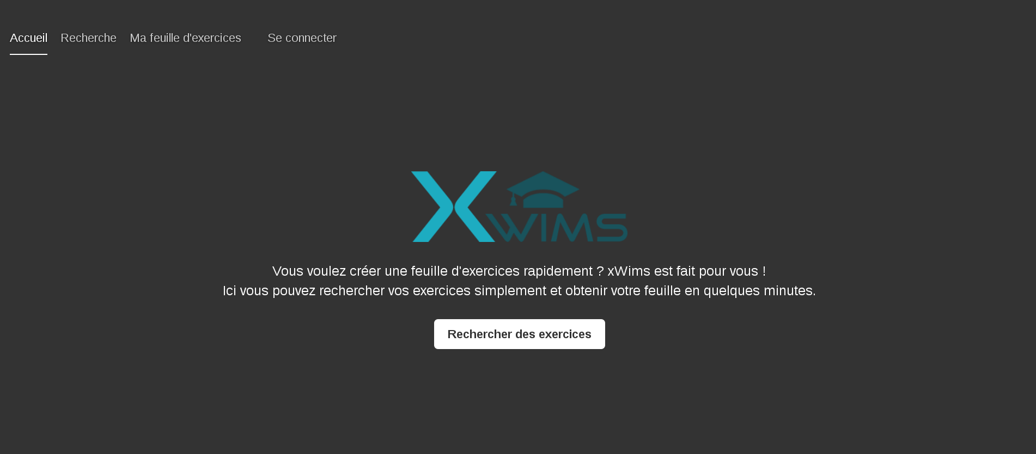

I- La recherche d’exercice

rechercher un exercice
A partir du menu vous pouvez accéder à la recherche à partir d’un exercice

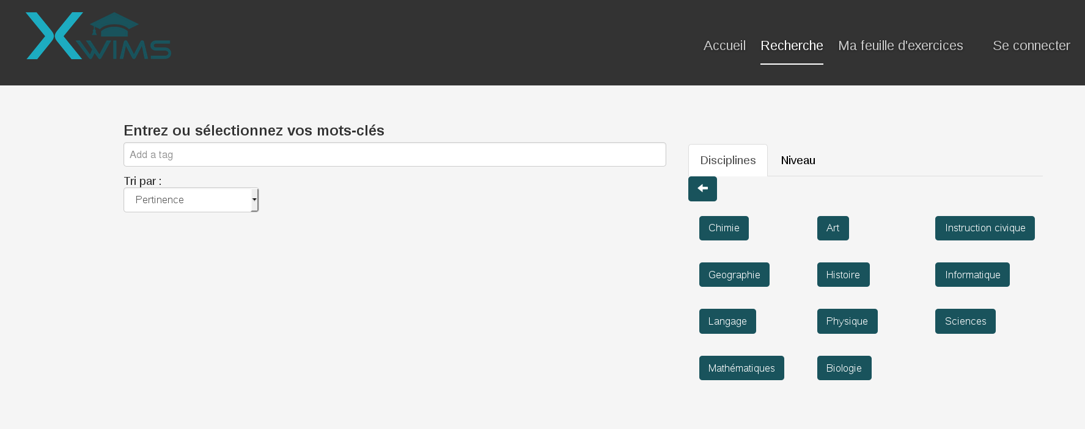
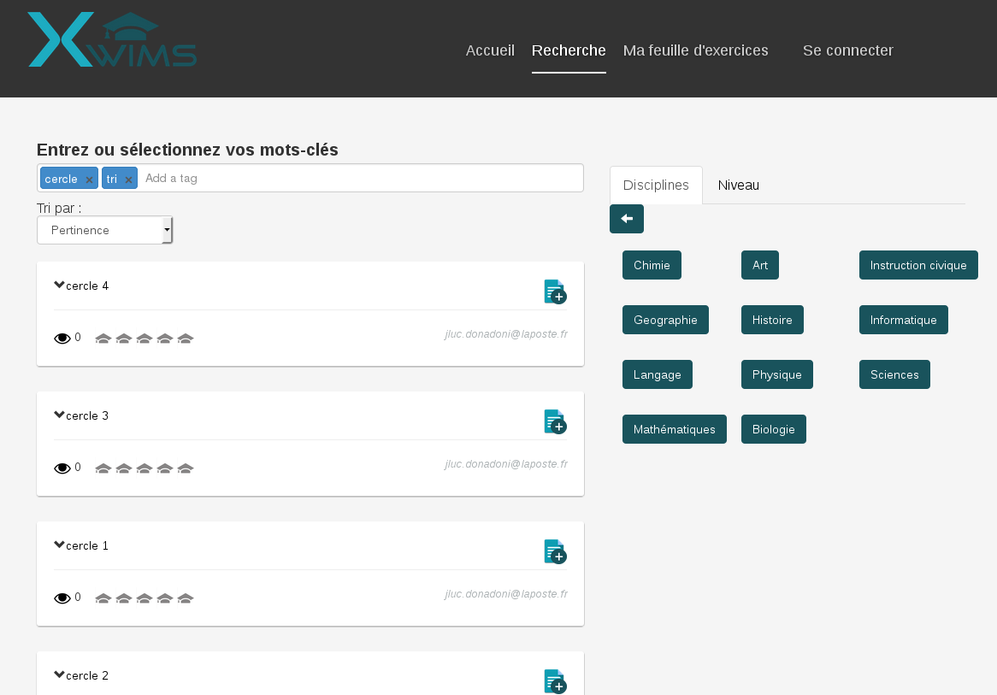

recherche filtrée par catégorie
A partir du menu de recherche vous pouvez filtrer les recherche par catégories présentes à droite :
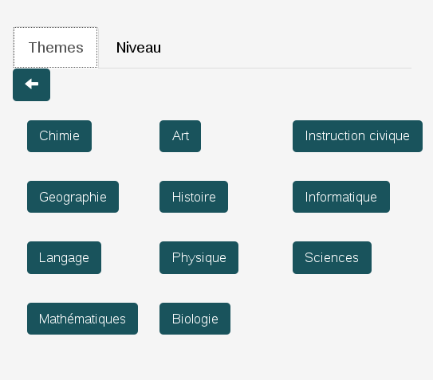

recherche filtrer par niveau
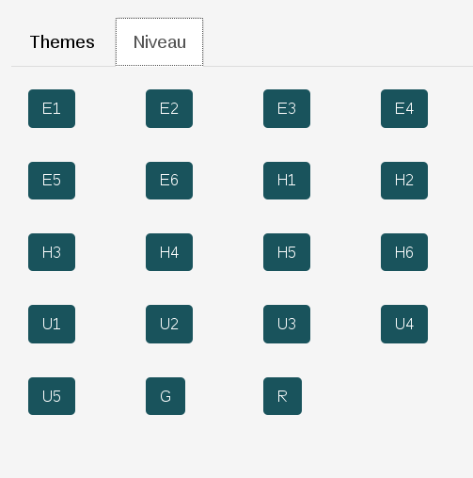

recherche ordonnée par une préférence
Vous pouvez rechercher par pertinence, popularité ou score
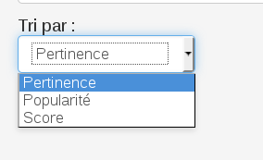

afficher la boite de prévisualisation de l’exercice
Il est possible d’afficher une prévisualisation manipulable d’un exercice de Wims en cliquant sur la flêche permettant de dérouler le volet à partir de la flèche à gauche d’un exercice:

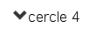

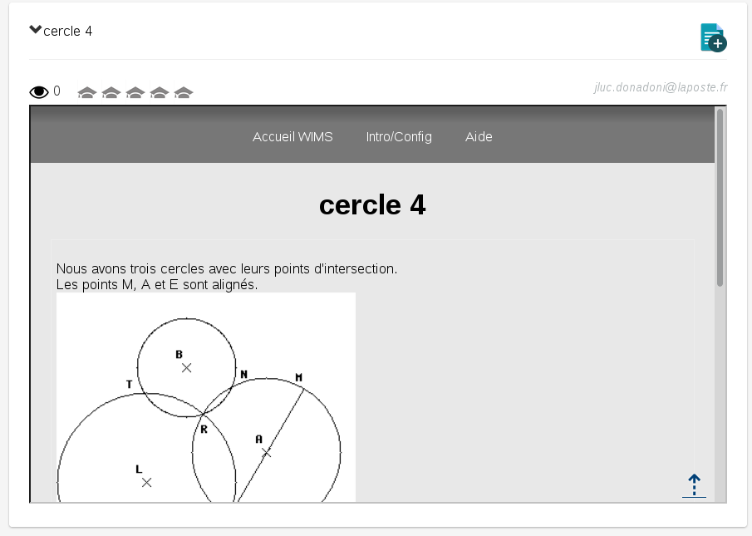

II- L’inscription et l’authentification d’utilisateur

Toutes les méthodes d’inscription et d’authentification commencent en cliquant sur la bouton du menu 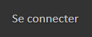

connexion / déconnexion

connexion
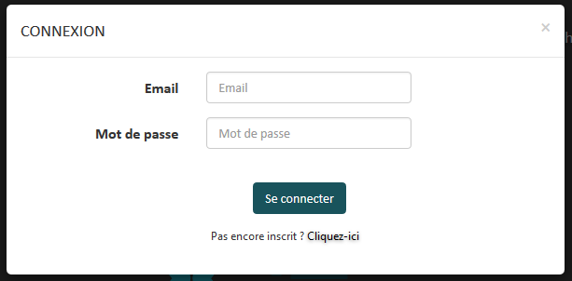

déconnexion

Afin de se déconnecter il faut se rendre dans mon profil en cliquant sur le lien du menu : 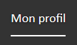
Sur la page, on pourra cliquer sur le bouton 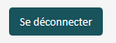.

accéder à mon espace personnel
On accède à son espace personnel en cliquant sur

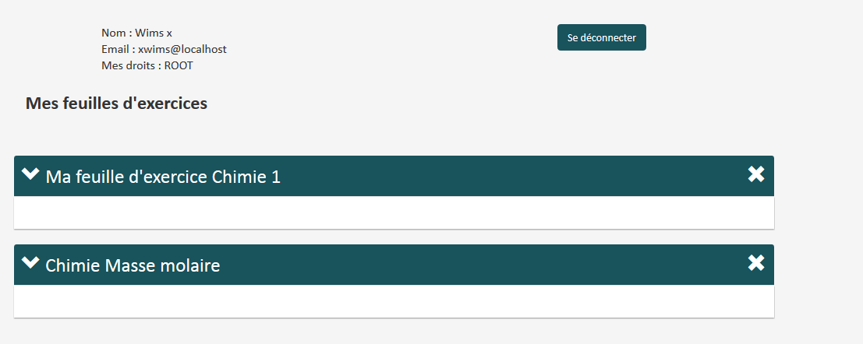

On peut voir les feuilles d’exercices de l’utilisateur connecté.
En cliquant sur , on peut supprimer la feuille définitivement.
En cliquant sur , la liste des exercices contenus dans la feuille s’affichent en dessous :
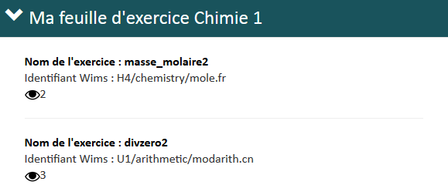
En cliquant sur le nom de chaque exercice, on accède aux détails de cet exercice.

inscription pour un nouvel utilisateur

Remplir le formulaire

Après avoir ouvert la fenêtre de connexion, on peut voir le message suivant :
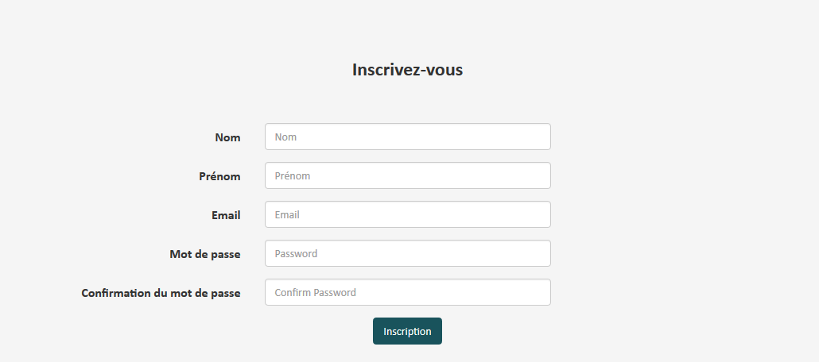

Si les mots de passes entrés ne correspondent pas l’erreur suivante sera affichée :
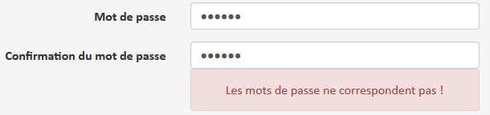

Confirmation du compte mail

Après avoir cliquer sur le bouton “Inscription”, le message suivant s’affichera :
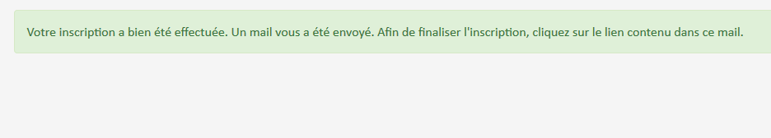
Il faut donc se rendre dans la boite mail correspondant à l’adresse e-mail rentrée afin de cliquer sur le lien reçu et ainsi de valider l’inscription.
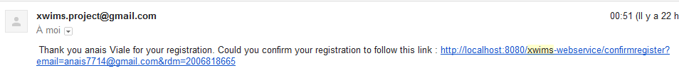

Changer les droits d’un utilisateur

Changement en base de données par l’administrateur

Les droits des utilisateurs inscrits peuvent être modifiés à tout moment en base de données par un administrateur. Se référer à la document d’installation, dans la partie concernant l’accès à la base de données.

récapitulatif des droits d’utilisateur

Droit | Administrateur serveur | Root | Certifié | Connecté | Non connecté / Banni / Email non vérifié
Rechercher |  | X | X | X | X
Créer une feuille d’exercices |  | X | X | X | X
Générer la feuille |  | X | X | X | X
Enregistrer la feuille |  | X | X | X
Voter |  | X | X
Ajouter des métadonnées |  | X | X
Bannir |  | X
Gérer les droits |  | X
Ajouter un nom de domaine certifié | X (Via modification de la base de données)
Supprimer des données | X (Via modification de la base de données)

III- La création de feuille d’exercice

Créer une feuille d’exercice à partir des résultat de recherche

Il n’y a aucune manipulation afin de créer une nouvelle feuille, elle est par défaut initialiser lors de l’accès au site.
Après avoir effectué une recherche comme vu dans la partie I- 1-, on peut ajouter un exercice à la feuille courante de différentes manières:
- Par le résultat de recherche
- Sur la page de détail d’un exercice
Dans chacun des cas, le clic sur l’icône  permet d’ajouter un exercice à la feuille.
Une fois ajouté, l’icône devient . Si l’on clique dessus, cela supprime l’exercice de la feuille.

gérer ma feuille d’exercice en cours

Changer les informations
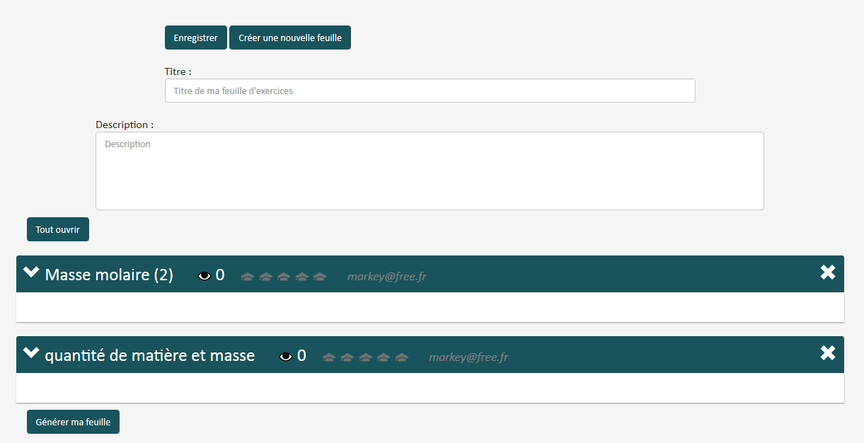

- On peut entrer un titre et une description pour notre feuille d’exercice. Ils ne sont pas définitifs et peuvent être modifié avant d’enregistrer la feuille.

Supprimer un exercice
On peut supprimer un exercice de la feuille en cliquant sur

Changer l’ordre des exercices dans ma feuille

Afin de changer l’ordre il suffit juste de glisser déposer l’exercice à l’endroit voulu.

enregistrer ma feuille
Le bouton 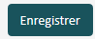 permet de sauvegarder la feuille et ainsi de la voir apparaître dans son espace personnel.

Le bouton 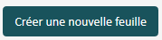 permet de vider les informations de la feuille courante. ATTENTION : la feuille n’est pas sauvegardée.

générer le code source de ma feuille

Le bouton 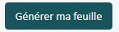 sauvegarde la feuille et amène vers une page contenant le code de la feuille générée :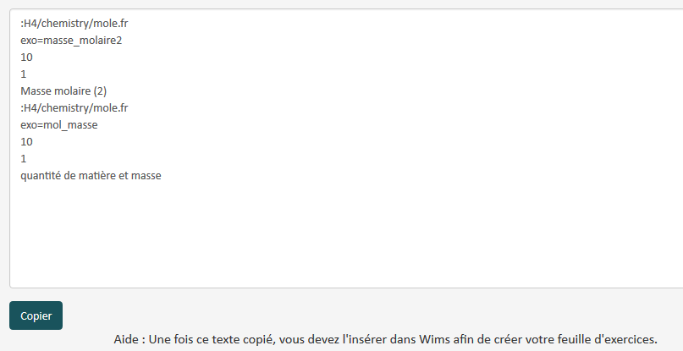

IV- La description d’un exercice

afficher les informations détaillées d’un exercice

Après avoir effectuer une recherche on obtient les exercices sous la forme suivante :
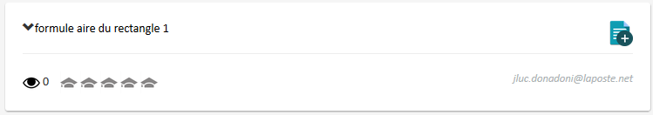

Si l’on clique sur le titre de l’exercice, on arrive alors sur la page détaillée de cet exercice :
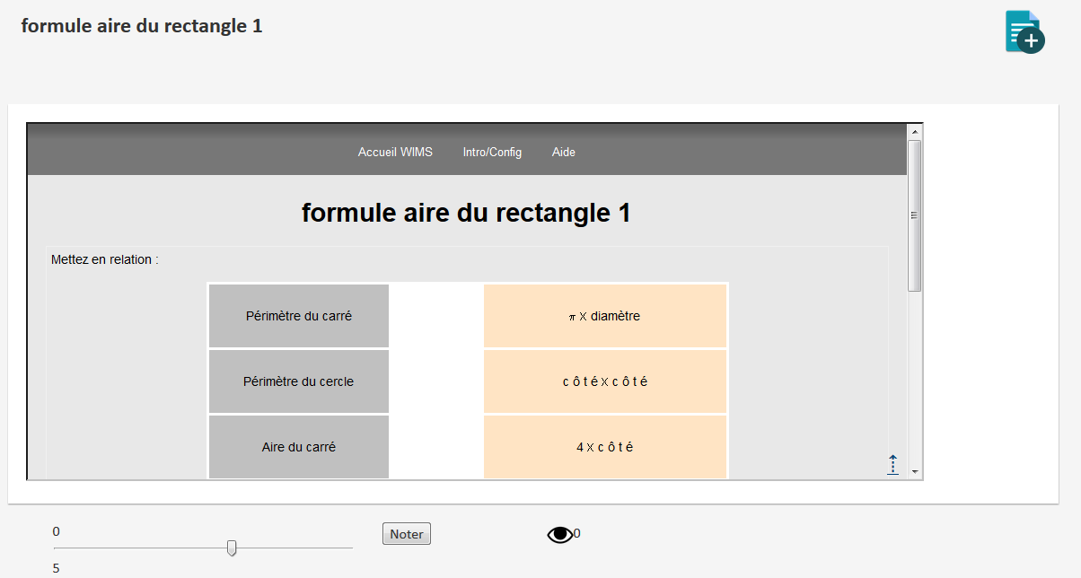
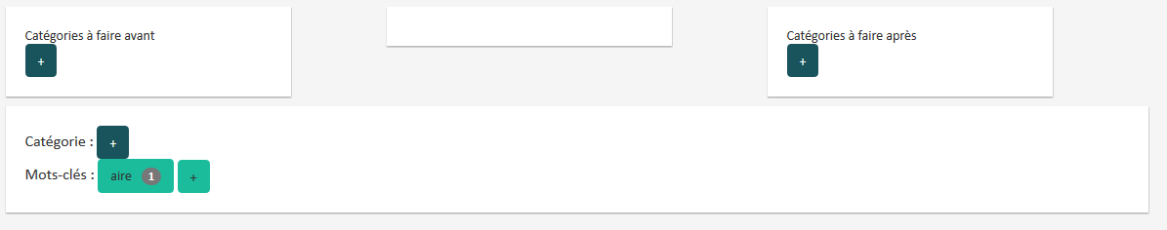
Le clic sur  permet d’ajouter des informations concernant l’exercice en fonction du type de méta-données à ajouter.

V- La popularité

comment la popularité est augmentée
A chaque génération ou sauvegarde de feuille d’exercices, tous les exercices contenus voient leurs popularité augmentée de 1.

VI- Les scores des exercices

comment le score augmente
Sur la page de détail de chaque exercice on peut voir l’outil suivant de notation :
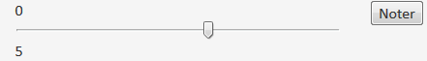

Après avoir voter, on peut voir apparaître la moyenne des notes :


VII- Cas d’erreurs connus

Duplication des mots clés et des catégories

Lors de l’ajout d’un mot clé ou d’une catégorie, si l’utilisateur ne sélectionne pas un mot clé dans la liste et qu’il termine de le taper manuellement, alors le mot clé sera dupliqué en base.

Problème d’affichage lors de la note d’un exercice

Lorsqu’un utilisateur note un exercice, une note de zéro étoiles est affiché à la place de sa note. Toutefois, en backend, la note est bien prise en compte.

